报告正文
（一）立项依据与研究内容（建议8000字以下）：
1．项目的立项依据（研究意义、国内外研究现状及发展动态分析，需结合科学研究发展趋势来论述科学意义；或结合国民经济和社会发展中迫切需要解决的关键科技问题来论述其应用前景。附主要参考文献目录）；
随着社会环保意识的不断增强，在岩体内修建隧道的地下水环境保护问题越来越受到广泛关注。一方面地下水是诱发隧道灾害的重要原因，另一方面隧道建造常常会造成水资源流失、水位下降、生态环境恶化等不良影响，因而对在岩体内修建隧道提出了更高的要求。
隧道工程界的防排水理念经历了“以排为主”、“以堵为主”和“以堵为主，限量排放”三个阶段（李兴高，2002；关宝树，2003）。然而由于缺乏较为准确高效的隧道建造对地下水环境影响分析方法，在岩体内修建隧道往往更多地是从隧道自身的角度（例如衬砌水压力、排水成本等），而不是从地下水环境保护的角度来设计防排水系统，因而造成隧道对环境影响的问题频频发生（赵金凤，2004；王秀英，2005；刘建，2011；刘志春，2015；成盛，2016）。究其原因，隧道建造对地下水环境影响的解析法因过于简化而与实际情况相差甚远，而采用数值方法则存在以下一些困难：（1）隧道建造对地下水环境影响的区域大，计算范围及边界条件难以确定；（2）围岩-隧道-防排水系统渗流场模型复杂，难以全面考虑；（3）渗流场计算关键参数采样数据少，空间变异性大（例如降雨入渗系数、岩体渗透系数、断层破碎带渗透系数、储水系数等）；（4）如果采用考虑参数不确定性的随机模拟分析方法，不仅先验分布难以给定，而且还将面临计算量大的挑战；（5）隧道施工和运营期实测数据难以得到有效利用（例如涌水量、局部地表降深等）。
上述困难可以归结为模型、方法、机理三个方面的科学问题：（1）在模型尺度上，缺少“流域-岩体-隧道-地下水渗流场”的多尺度分析模型，导致计算范围和边界条件难以确定，难以建立同时考虑围岩-隧道-防排水系统的复杂模型；（2）在分析方法上，缺少“流域-岩体-隧道-地下水渗流场”的高效随机模拟方法，导致先验分布难以给定、计算量大，难以有效利用隧道施工和运营实测数据；（3）在隧道与围岩渗流场相互作用机理上，缺少隧道防排水系统水力特性及其与围岩渗流场关系的系统认识，导致难以量化考虑隧道防排水系统对地下水环境的影响。
针对上述问题，本课题以裂隙岩体隧道建造对地下水环境影响问题为主要对象，从多尺度分析模型、高效随机模拟方法、隧道与围岩渗流场相互作用机理三个方面展开基础研究，拟形成系统的“流域-岩体-隧道-地下水渗流场”建模与分析方法，旨在为岩体隧道建造对地下水环境影响分析提供理论支撑。
  - 隧道建造对地下水环境影响的多尺度分析模型
（1）地下水流数值模型
地下水流研究对象通常为地下水系、流域或者丰富水资源区。地下水流数值模型主要从水文环境研究角度出发，研究区域尺度下的地下水水流规律（燕敏飞，2012；纪媛媛等，2013；候嘉维，2016；南天，2016；王宿轩，2017）。针对不同的地下水流问题，一般会采用不同尺度的地下水模型开展模拟分析，例如水文模型宏观尺度主要用于区域尺度水文特性变化过程研究，而微观尺度主要用于分析水文机理试验与理论研究（Simunek，2003；戚晓明，2006；兰旻，2014）。近年来，也有一些学者利用单尺度地下水流数值模型开展隧道等地下工程建造对地下水环境影响的研究工作（Jorge et al，2002；Attanayake 2006；Yang，2008；Li et al., 2018）。
目前地下水流数值模拟研究主要集中在区域尺度，开展区域水资源评价及预测各种变异条件下地下水的动态变化趋势，考虑隧道防排水系统的影响和多尺度问题的环境影响研究尚不多见。
（2）隧道渗流场数值模型
在对隧道渗流场数值模拟方面，国内外学者开展了大量分析研究工作，用于估算隧道涌水量及指导隧道防排水设计。例如，严绍洋等（2007）利用FLAC3D流固耦合模块对隧道开挖过程中的渗流场变化情况进行模拟，并用于指导富水地区隧道防排水设计。卓越（2010）利用FLAC数值模拟方法结合现场实验数据研究隧道埋深、工序、围岩松动圈渗透系数等因素对隧道地下水渗流场的影响。华福才（2013）在FLAC软件基础上利用MATLAB进行二次开发，分析衬砌渗透系数与隧道涌水量、外水压力的相互作用，为隧道防排水设计提供参考依据。陈英姿（2014）采用MODFLOW软件建立岩溶地区隧道渗流场三维数值模型用以预测隧道涌水量。王文忠（2013），刘志春（2015），周舟（2015）等采用有限元方法分析裂隙岩体隧道建造对地下水环境影响，通过现场涌水量实测数据对围岩渗透系数进行修正。Chapuis（2012）采用有限元法进行复杂边界条件下地下水渗流场数值模拟，分析隧道蓄水池和排水管道对隧道渗流场的影响。
目前隧道渗流场数值模拟主要集中在隧道尺度，分析隧道防排水对渗流场影响、隧道涌水量及隧道水害机理等问题。但在分析隧道对地下水环境影响问题上，假定的水力边界条件已不能满足研究的需要，该边界条件是区域模型与隧道尺度模型连接的关键，如何利用区域模型给出隧道尺度模型的影响范围和动态水力边界条件是迫切需要解决的问题。
  - 隧道建造对地下水环境影响的随机模拟方法
地下水数值模拟问题具有高度不确定性，主要来源于三个方面（Wu et al.，2011）：模型参数不确定性、模型结构不确定性、观测数据不确定性，地下水水流相关问题主要关心模型参数不确定性（Montanari，2007），所采用的主要研究方法为随机模拟方法，包括马尔科夫链蒙特卡洛方法（Markov Chain Monte Carlo, MCMC）、贝叶斯递归估计方法（Bayesian Recursive Estimation, BaRE）、通用似然不确定性估计方法（Generalized Likelihood Uncertainty Estimation, GLUE）、近似贝叶斯计算方法（Approximate Bayesian Computation, ABC）等。除上述常用的随机模拟方法外，还有EnKF（集合卡尔曼滤波）和零空间蒙特卡洛法等随机模拟方法。
马尔科夫链蒙特卡洛模拟方法（MCMC）是一种基于贝叶斯统计原理的重要性抽样方法。近年来，通过利用MCMC方法与优化算法的结合提出了多种改进MCMC模拟方法，如SCEM-UA（Vrugt et al.，2003），DE-MC（Braak，2006），DREAM-ZS（Laloy and Vrugt，2012）等新型算法。在MCMC模拟方法应用方面，Arora et al.（2012）对土壤水力及溶质运移参数进行了不确定性分析。Das et al.（2010），Keating et al.（2010），Kavetski and Clark（2010）等都利用MCMC方法对模型参数的不确定性进行了研究。MCMC方法具有原理简单，适用性较强及一定的自动优化搜索策略等优点，但对于处理复杂高维的非线性问题，需要大量调用系统模型才能达到收敛，计算耗时较长并不利于并行计算技术的应用。
贝叶斯递归估计方法（BaRE）是一种通过不断融合新的实测数据来减少模型参数不确定性的方法。Kaheil et al.（2006）基于BaRE方法提出了局部贝叶斯回归估计方法，用以改进BaRE方法收敛效率。Karny and Pavelkova（2007），Jose et al.（2010）等利用BaRE方法对水文模型参数的不确定性进行研究。BaRE方法具有一些GLUE不具备的优点，如能较好的利用新的观测数据对参数样本边界进行递归处理，能较好的解决资料缺乏地区的水文参数估计问题。但另一面，BaRE方法由于假设条件过多，将所有误差处理为观测误差忽略了模型结构及输入数据的误差对模型不确定性的影响。一定程度上限制了其适用范围。
通用似然不确定性估计方法（GLUE）是通过寻找全局最优解的方式来处理流域水文模型的参数不确定性问题，并将获得全局最优的参数组合看做模型的真实参数。Beven and Binley（1992）首次提出GLUE方法用于水文模型参数的不确定性研究。Franks et al.（1997）利用GLUE对土壤水蒸散发通量的模型参数进行了估算。Blazkova and Beven（2009），Mitchell et al.（2009），Vazquez et al.（2009）等也利用GLUE方法对水文模型的参数不确定性进行了研究。GLUE是一种蒙特卡洛模拟方法，具有原理简单适用面广等优点，但其也有不足之处，如其抽样算法效率，样本数要求高及稳定性问题，针对算法效率问题许多学者们在GLUE方法的基础上开发出多种优化算法，如单纯形法，模拟退火算法，遗传算法，SCE-UA算法等。除此之外，GLUE在确定似然函数及有效参数中具有高度的主观性，不能准确反映模型参数的预测区间及误差。
近似贝叶斯计算方法（ABC）是一种基于数据模拟的贝叶斯推断方法。通过利用计算机数据模拟技术和人工数据集，在可容忍的误差值范围内模拟真实的后验分布，从而跳过传统随机模拟方法中似然函数求解效率较低问题。Turner（2012），Fearnhead（2012），Mikael（2013）等都利用ABC方法对不确定问题展开了研究。ABC方法的估算效果由人工数据集合观测数据的概要统计量决定，ABC方法模拟效率随参数概要统计量维度的增加而降低，这也在一定程度上限制了ABC方法的应用。
综上所述，目前的随机模拟方法都存在不同程度的抽样算法效率低下、假设条件过多、对实测数据利用不够等问题。提出算法效率更高、限制条件更少、充分利用实测数据的高效随机模拟方法是当务之急。
  - 隧道防排水系统与围岩渗流场相互作用机理
地下水由围岩进入隧道并经防排水系统封堵/排出，地下水渗流场决定了隧道防排水系统的设计，隧道防排水系统亦影响围岩渗流场。国内防排水系统主要组成为：初衬（素喷混凝土）、防水层（防水板+无纺布）、排水系统（导水管+盲管+纵向中心水管）。衬砌背后的地下水通过环向导水管，汇集到纵向排水盲管后，通过横向导水管，将衬砌背后的地下水引入纵向中心水管排出洞外。
在隧道围岩渗流场研究方面，目前基本不考虑隧道防排水系统的作用。例如，陶伟明（2006）通过衬砌-注浆圈-围岩的多介质渗流场分析，探讨了不同防排水形式下隧道涌水量及结构受力特征；刘文剑（2008）运用断裂损伤、裂隙介质有关理论，对雪峰山隧道渗流场进行了较系统的研究；汪优等（2012）基于流-固耦合分析建立了海底隧道稳定渗流计算模型，讨论了注浆圈对渗流场的影响；程天健（2014）基于流-固耦合作用机理，采用有限差分法研究了城市矿山法隧道不同防排水方式下的渗流力学特征；黄震（2016）通过建立岩石细观单元损伤引起的渗透性演化模型，研究了流-固耦合作用下围岩渗流场的演化规律；应宏伟等（2016）采用镜像法推导了考虑注浆圈作用下隧道渗流场的解析解。
在隧道防排水系统研究方面，目前主要集中在海底（水下）隧道，例如，张鹏（2008）、杜朝伟（2011）、李术才（2013）、刘强（2015）、蔚立元（2015）等进行流-固耦合模型试验研究了不同排水方式下海底隧道渗流场的分布规律；高新强（2005）硏究了高水压山岭隧道的衬彻水压力分布规律，得出了衬彻背后水压力与注浆圈厚度、防排水布置方式、隧道排水量及围岩边界条件的定量关系。这主要是由于海水体量巨大，隧道渗漏水对环境造成的影响可忽略不计，重点主要为优化防排水系统使之满足海底隧道安全施工运营的要求。由此可见，现有的研究主要集中在隧道防排水系统自身的优化运行，较少关注其与围岩渗流场相互作用机理和对地下水环境影响。
综上所述，本课题以裂隙岩体隧道建造对地下水环境影响问题为主要对象，从多尺度地下水渗流模型、不确定性随机模拟方法、隧道与围岩渗流场相互作用机理三个方面展开研究，采用分形理论、混合动态多尺度建模、贝叶斯多源数据融合、近似贝叶斯计算、模型试验等方法，建立“流域-岩体-隧道-地下水渗流场”的混合动态多尺度分析模型、提出隧道建造对地下水环境影响的高效随机模拟方法、探明隧道防排水系统与围岩渗流场相互作用机理，形成系统的“流域-岩体-隧道-地下水渗流场”建模与分析方法，为岩石隧道建造对地下水环境影响分析提供理论支撑。
参考文献：
- Arora B, Mohanty BP, McGuire JT. Uncertainty in dual permeability model parameters for structured soils [J]. Water Resour. Res., 2012, 48: W01524.
- Attanayake PM, Waterman MK. Identifying environmental impacts of underground construction [J]. Hydrogeol. J., 2006, 14: 1160-1170.
- Beven K, Binley A. The future of distributed models - model calibration and uncertainty prediction [J]. Hydrol. Process., 1992, 6(3):279-298.
- Braak CJFT. A Markov Chain Monte Carlo version of the genetic algorithm Differential Evolution: easy Bayesian computing for real parameter spaces [J]. Stat. Comput., 2006, 16(3):239-249.
- Blazkova S, Beven K. Uncertainty in flood estimation [J]. Struct. Infrastruct. Eng., 2009, 5(4):325-332.
- Chapuis RP. Predicting the saturated hydraulic conductivity of soils: a review [J]. Bull. Eng. Geol. Environ., 2012, 71(3):401-434.
- Das NN., Mohanty BP, Efendiev, Y. Characterization of effective saturated hydraulic conductivity in an agricultural field using Karhunen-Loeve expansion with the Markov chain Monte Carlo technique [J]. Water Resour. Res., 2010, 46: W06521.
- Fearnhead P, Prangle D. Constructing summary statistics for approximate Bayesian computation: semi-automatic approximate Bayesian computation [J]. J. R. Stat. Soc. Ser. B-Stat. Methodol., 2012, 74(3): 419-474.
- Franks SW, Beven KJ, Quinn PF, et al. On the sensitivity of soil-vegetation-atmosphere transfer (SVAT) schemes: equifinality and the problem of robust calibration [J]. Agric. For. Meteorol., 1997, 86(1-2): 63-75.
- Jose E, Adams M, Mullane JS, et al. Prediction Millimeter Wave Radar Spectra for Autonomous Navigation [J]. IEEE Sens. J., 2010,10(5): 960-971.
- Jorge M, Javier S, Ruben J. Numerical modeling of the transient hydrogeological response produced by tunnel construction in fractured bedrocks [J]. Eng. Geol., 2002, 64(4): 369-386.
- Kavetski D, Clark MP. Ancient numerical daemons of conceptual hydrological modeling: 2. Impact of time stepping schemes on model analysis and prediction [J]. Water Resour. Res., 2010, 46: W10511.
- Kaheil YH, Gill MK, McKee M, et al. A new Bayesian recursive technique for parameter estimation [J]. Water Resour. Res., 2006, 42(8): W08423.
- Karny M, Pavelkova L. Projection-based Bayesian recursive estimation of ARX model with uniform innovations [J]. Syst. Control Lett., 2007, 56(9-10): 646-655.
- Keating EH, Doherty J, Vrugt JA, et al. Optimization and uncertainty assessment of strongly nonlinear groundwater models with high parameter dimensionality [J]. Water Resour. Res., 2010, 46: W10517.
- Laloy E., Vrugt JA. High-dimensional posterior exploration of hydrologic models using multiple-try DREAM ((ZS)) and high-performance computing [J]. Water Resour. Res., 2012, 48:W01526.
- Li XJ, Li YD, Chang C, et al. Stochastic, goal-oriented rapid impact modeling of uncertainty and environmental impacts in poorly-sampled sites using ex-situ priors, Adv. Water Resour., 2018, 111: 174-191.
- Mikael S, Alberto G, Elina N, et al. Approximate Bayesian Computation [J]. PLOS Comput. Biol., 2013, 9(1):1-10.
- Mitchell S, Beven K, Freer J. Multiple sources of predictive uncertainty in modeled estimates of net ecosystem CO2 exchange [J]. Ecol. Model., 2009, 220(23): 3259-3270.
- Montanari A. What do we mean by ‘uncertainty’? The need for a consistent wording about uncertainty assessment in hydrology [J]. Hydrol. Process., 2007, 21(6): 841-845.
- Simunek J, Jarvis NJ, van Genuchten MT, et al. Review and comparison of models for describing non-equilibrium and preferential flow and transport in the vadose zone [J]. J. of Hydrol., 2003, 272(1-4): 14-35.
- Turner BM, Zandt TV. A tutorial on approximate Bayesian computation [J]. J. Math. Psychol., 2012, 56: 69-85.
- Vazquez RF, Beven K, Feyen J. GLUE Based Assessment on the Overall Predictions of a MIKE SHE Application [J]. Water Resour. Manag., 2009, 23(7):1325-1349.
- Vrugt JA, Gupta HV, Bouten W, et al. A Shuffled Complex Evolution Metropolis algorithm for optimization and uncertainty assessment of hydrologic model parameters. Water Resour. Res., 2003, 39(8):1183-1201.
- Wu JC, Lu L, Tang T. Bayesian analysis for uncertainty and risk in a groundwater numerical model’s predictions [J]. Hum. Ecol. Risk Assess., 2011, 7(6): 1310-1331.
- Yang FR, Lee CH, Kung WJ, et al. The impact of tunneling construction on the hydrogeological environment of “Tseng-Wen Reservoir Transbasin Diversion Project” in Taiwan. Eng. Geol., 2009, 103: 39-58.
- 戚晓明. 流域水文尺度若干问题研究[D]. 河海大学, 2006.
- 兰旻. 山坡尺度降雨产流过程宏观本构关系研究[D]. 清华大学, 2014.
- 燕敏飞. 大连甘井子区地下水数值模拟研究[D]. 大连理工大学, 2012.
- 纪媛媛等. GMS在我国地下水资源评价与管理中的应用[J]. 地下水, 2013: 76-79.
- 南天. 大兴迭隆起地区地下水流数值模拟的不确定性分析[D]. 中国地质大学（北京）, 2016.
- 王宿轩. 基于MODFLOW和进化算法的济南泉域地下水数值模拟研究[D]. 合肥工业大学，2017.
- 严绍洋，李亮辉，张春宇. 公路隧道开挖渗流场的有限差分法分析[J]. 中外公路，2007,27（6）：120-123.
- 卓越，王梦恕，周东勇. 连拱隧道施工对地下水渗流场的影响研究[J]. 土木工程学报，2010,43（5）：104-110.
- 华福才．FLAC^{3D}在青岛地铁渗流场中的应用[J]. 岩土力学，2013，34（1）：299-304.
- 陈英姿．大坳隧道隧址区渗流场与隧道涌水量数值模拟及预测[D]．成都：成都理工大学，硕士学位论文，2014.
- 王文忠. 富水软岩隧道施工与地下水环境相互影响规律研究[D]. 石家庄铁道大学，2013.
- 成盛. 基于生态需水保护的山岭隧道地下水限排研究[D]. 重庆大学, 2016.
- 程天健. 城市矿山法隧道防排水问题研究[D]. 西南交通大学, 2014.
- 杜朝伟. 海底隧道衬砌水压力及结构受力特征研究[D]. 北京交通大学, 2011.
- 高新强. 高水压山岭隧道衬砌水压力分布规律研究[D]. 西南交通大学, 2005.
- 关宝树. 隧道施工的技术特性、理念及其发展[J]. 铁道建筑技术，2003(3): 1-6.
- 黄震. 流固耦合作用下岩体渗流演化规律与突水灾变机理研究[D]. 中国矿业大学, 2016.
- 李术才,宋曙光,李利平,张乾青,王凯,周毅,张骞,王庆瀚. 海底隧道流固耦合模型试验系统的研制及应用[J]. 岩石力学与工程学报, 2013(5): 883-890.
- 李兴高, 刘维宁. 对公路隧道防排水的建议[J]. 现在隧道技术，2002(增刊): 69-73.
- 刘建. 岩溶隧道地下水环境负效应评价体系研究[D]. 西南交通大学, 2011.
- 刘志春. 裂隙岩体隧道与地下水环境相互作用机理及控制技术研究[D]. 北京交通大学, 2015.
- 刘强,谭忠盛,王秀英. 水下隧道渗流场分布规律的模型试验研究[J]. 土木工程学报, 2015(S1): 388-392.
- 刘文剑. 基于渗流场—损伤场耦合理论的隧道涌水量预测研究[D]. 中南大学, 2008.
- 王秀英, 王梦恕, 张弥. 山岭隧道堵水限排衬砌外水压力研究[J]. 岩土工程学报，2005(1): 125-127.
- 陶伟明. 高水位山岭隧道防排水原则的理论基础及其工程实践[A].自主创新与持续增长第十一届中国科协年会论文集[C].中国科学技术协会、重庆市人民政府, 2009.11.
- 汪优,王星华,刘建华,陈俊儒. 基于流固耦合的海底隧道注浆圈渗流场影响分析[J]. 铁道学报, 2012(11): 108-114.
- 应宏伟,朱成伟,龚晓南. 考虑注浆圈作用水下隧道渗流场解析解[J]. 浙江大学学报(工学版), 2016(6): 1018-1023.
- 蔚立元,靖洪文,徐帮树,王迎超. 海底隧道流固耦合相似模拟试验[J]. 中南大学学报(自然科学版), 2015(3): 983-990.
- 张鹏. 海底隧道衬砌水压力分布规律和结构受力特征模型试验研究[D]. 北京交通大学, 2008.
- 赵金凤. 歌乐山隧道施工涌水对周边地下水系统的影响及环境效应[D]. 成都理工大学, 2004.
- 周舟. 富水围岩公路隧道限量排放防排水系统分析与研究[D]. 同济大学, 2016.

2．项目的研究内容、研究目标，以及拟解决的关键科学问题（此部分为重点阐述内容）；
2.1 研究内容
为了准确构建裂隙岩体隧道建造对地下水环境影响的多尺度分析模型，建立隧道对地下水环境影响的高效随机模拟方法，并考虑隧道防排水系统对地下水环境的影响，本课题具体研究内容如下：
（1）裂隙岩体隧道建造对地下水环境影响的混合动态多尺度分析模型
①“流域-岩体-隧道-地下水渗流场”混合多尺度建模方法
②“流域-岩体-隧道-地下水渗流场”多尺度动态耦合方法
③“流域-岩体-隧道-地下水渗流场”多尺度模型并行计算方法
（2）裂隙岩体隧道建造对地下水环境影响的改进“近似贝叶斯计算”方法
①基于隧道工程环境相似性准则和贝叶斯数据融合的先验分布确定方法
②基于全概率理论的改进“近似贝叶斯计算”随机模拟方法
③基于地下水环境影响实测数据和信息熵理论的不确定性定量评价方法
（3）隧道防排水系统与围岩渗流场相互作用机理
①隧道防排水系统水力特性数值研究和试验验证
②隧道防排水系统等效渗透模型
（4）裂隙岩体隧道建造对地下水环境影响计算方法的工程应用
①隧道防排水系统等效渗透模型工程检验
②隧道对地下水环境影响的工程应用
2.2 研究目标
本课题聚焦裂隙岩体内隧道建造对周边地下水环境的影响，从多尺度地下水渗流模型、不确定性随机模拟方法、隧道与围岩渗流场相互作用机理三个方面展开研究，旨在建立“流域-岩体-隧道-地下水渗流场”的混合动态多尺度分析模型、提出隧道建造对地下水环境影响的高效随机模拟方法、探明隧道防排水系统与围岩渗流场相互作用机理，形成系统的“流域-岩体-隧道-地下水渗流场”建模与分析方法，为岩石隧道修建对地下水环境影响分析提供理论支撑。
2.3 拟解决关键科学问题
（1）“流域-岩体-隧道-地下水渗流场”混合动态多尺度建模方法
（2）基于全概率理论的改进“近似贝叶斯计算”随机模拟方法
（3）隧道防排水系统与围岩渗流场相互作用机理

3．拟采取的研究方案及可行性分析（包括研究方法、技术路线、实验手段、关键技术等说明）；
3.1 研究方法与技术路线
本课题采用现场调查、理论分析、数值模拟、室内试验、工程检验与应用的研究思路，分别在“流域-岩体-隧道-地下水渗流场”混合多尺度分析模型、裂隙岩体内隧道对地下水环境影响的改进“近似贝叶斯计算”方法、隧道防排水系统与围岩渗流场相互作用机理三个方面，开展理论与实践相结合的研究，研究路线见图3.1。
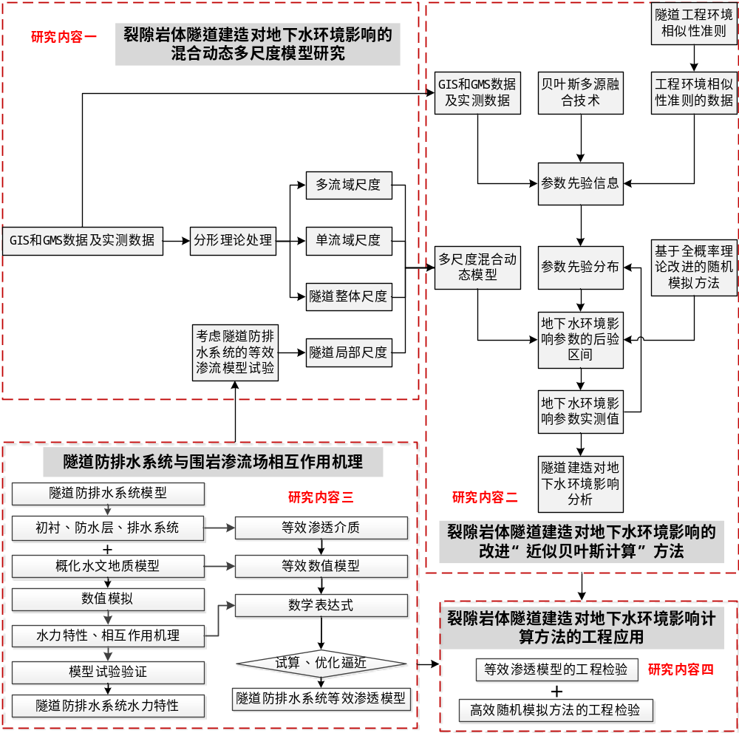图3.1 研究技术路线图
3.2 拟采用的研究方案
- 裂隙岩体隧道建造对地下水环境影响的混合动态多尺度分析模型
- “流域-岩体-隧道-地下水渗流场”混合多尺度建模方法
“流域-岩体-隧道-地下水渗流场”多尺度模型在大尺度条件下为多孔介质模型，而在隧道局部尺度下当作裂隙介质或双重介质考虑，故它是一种混合多种介质模型的混合多尺度模型。模型在不同尺度下采用不同的等效介质模型和渗流原理进行分析研究，具体如表3.1所示。每个尺度模型目的及特点如下：a）多流域尺度（LOD1）：确定汇水区范围、隧道可能影响范围及边界条件；模型平面范围为公里或数十公里。b）单流域尺度（LOD2）：此时计算范围和边界条件已经确定，重点在于在单个流域尺度内考虑隧道的作用，建立隧道周边渗流场的总体趋势（如果隧道跨越多个流域，则将其分解为多个单流域尺度模型计算）。c）隧道总体尺度（LOD3）：近一步缩小计算范围，考虑隧道及其防排水系统，计算并分析隧道对地下水环境的影响。d）隧道局部尺度（LOD4）：用于防排水系统优化、分析涌水量较大区域的注浆方案和注浆参数等，隧道设计阶段通常不需要建立该尺度模型。不同尺度下的模型示意图见图3.2。
表3.1“流域/整体/局部/细节”混合多尺度模型
尺度 | 裂隙岩体 | 断层 | 地下水 | 隧道衬砌 | 防排水系统
多流域尺度 | 等效连续体 | 等效连续体 | 达西流 | 不考虑 | 不考虑
单流域尺度 | 等效连续体 | 等效连续体 | 达西流 | 等效连续体 | 不考虑
隧道整体尺度 | 等效连续体 | 多层  等效连续体 | 达西流 | 等效连续体 | 等效连续体
隧道局部尺度 | 裂隙网络  或双重介质 | 多层  等效连续体 | 达西流  或紊流 | 多层等效连续体 | 详细模拟

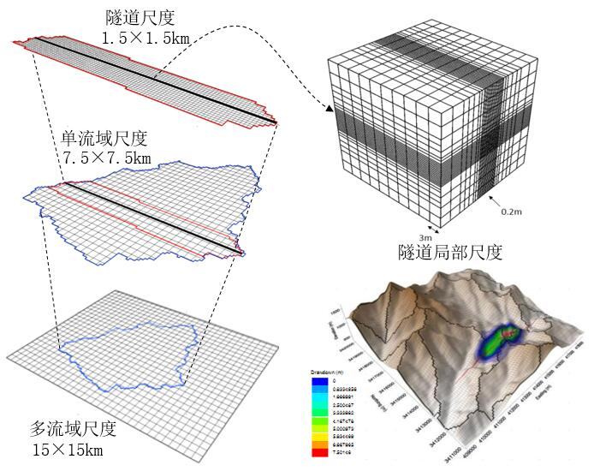
图3.2 多尺度混合动态模型示意图

- “流域-岩体-隧道-地下水渗流场”多尺度动态耦合方法
在不同尺度模型下，裂隙岩体与地质构造具有不同的水力特征，故需要研究不同尺度模型之间的相互作用即动态耦合方法，课题主要从不同尺度下水文地质主要参数及水力边界条件两个方面展开动态耦合方法研究。鉴于每一个水文模型通常只用于解决特定尺度的目标或问题，不同尺度转换遇到的大量复杂计算，拟采用均质化方法计算不同尺度下水文参数的转换，提高耦合计算效率的同时也能满足隧道工程研究的需要。通过利用升尺度的聚合和降尺度的分解来处理模型间不同尺度的联系，并基于有效水文参数进行不同尺度模型的构建，利用分形技术将不同尺度的水文变量通过标度变换联系起来。在分形理论基础上将由GIS和现场实测得到的单一尺度的水文参数转化为不同尺度下的水文模型参数。
不同尺度下的水力边界耦合方法主要通过构建能反映每个单元内不同尺度信息的基函数，多尺度边界单元基函数通过使其满足相应定解问题来构建，对于考虑隧道影响的地下水稳定流问题，要求基函数满足相应的椭圆型边值问题。
设求解一个稳定渗流问题对应的二阶偏微分方程（椭圆型方程）为：
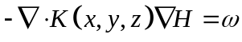 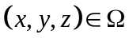 （3-1）
式中：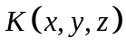为渗透系数；为水头；为源汇项；为研究区。则要求边界单元某个顶点处的基函数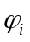满足下面简化的椭圆型问题：
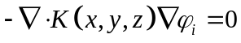 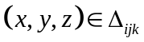 （3-2）
边界条件为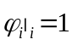，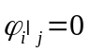，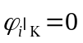等。其他顶点处的基函数同样满足上述方程，只需将上式中的分别改为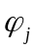、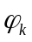等就可以了。、等的边界条件类似，满足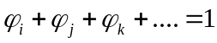。通过上述方法得到的边界单元各结点的基函数后，单元内任一点的水头可表示为：
（3-3）
得到边界单元水头分布后，建立各个单元的方程、再集合起来形成整个研究区的代数方程组、求解得到各结点的水头。
- “流域-岩体-隧道-地下水渗流场”多尺度模型并行计算方法
本研究拟编制地下水数值模拟软件MODFLOW、有限元软件FLAC^{3d}与高效并行计算框架JASMIN对接的接口程序，通过将隧址区划分为多个网格片，利用多个处理核心并行求解，实现提高模拟计算效率的目的。同时可依据不同尺度模型计算量的实际情况，灵活调用JASMIN计算框架中的各类高效并行解法器，提高模型求解速度。
对数值模拟软件模拟计算过程中涉及的并行子程序包进行针对性的改进，以达到充分利用并行计算机每一个处理核心计算能力的目的，有效地扩展MODFLOW对于多流域、大区域、长时间序列、复杂水文地质条件特征地下水数值模型的模拟能力。
- 裂隙岩体内隧道建造对地下水环境影响的改进“近似贝叶斯计算”方法
- 基于隧道工程环境相似性准则和贝叶斯数据融合的先验分布确定方法
在隧道实际工程中，地勘资料往往极度缺乏，这也一定程度上导致隧址区相关水文地质参数的先验分布难以确定。为解决水文地质参数先验信息匮乏的问题，本课题拟建立隧道工程隧址区的相似性准则，收集符合该准则的其它工程项目水文地质资料，并将其视为目标工程项目先验信息的重要补充。隧道工程环境相似准则主要根据隧址区水文地质条件的本质特性和认知特性来制定，据此判断哪些工程的水文地质资料能否作为目标工程相关水文参数的先验信息，如表3.2所示。
表3.2 隧道工程环境相似性准则
 | 准则项 | 准则说明
隧址区本质特性视角 | 岩化 | 通过压实和固结减少岩体孔隙的过程
隧址区本质特性视角 | 岩体矿物 | 一般地质构造组成的矿物
隧址区本质特性视角 | 地质构造 | 常见的构造活动包括地震，火山和造山运动
隧址区本质特性视角 | 风化度 | 岩体质量工程标准
隧址区本质特性视角 | 裂隙度 | 在地质构造中分离，如一个节理或者断层将岩石分成两块或更多块; 流体流动沿着开放式裂隙可以得到增强
隧址区本质特性视角 | 地形条件 | 地质形成过程的结果
隧址区本质特性视角 | 地应力 | 应力会使岩石发生变形或碰撞，这可能会引起地下水储存和流动的空间
隧址区认知特性视角 | 采样深度 | 采集样本的深度
隧址区认知特性视角 | 采样方法 | 包括实验室试验，现场抽水试验，注水试验等，每个试验都有自己的假设和限制条件，以及适用尺度问题
隧址区认知特性视角 | 辅助指标 | 岩质指标（RQD）和岩体质量比（RMR）等指标可为岩石渗透性分析提供辅助信息

由于先验信息的来源具有多源性，引入贝叶斯方法对先验信息进行处理，得到其先验分布。具体思路：首先分析每个先验信息源的概率分布情况，用公式（3-4）求出该信息源在不同置信区间内的概率密度函数。
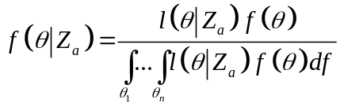 （3-4）
其中，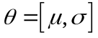 ，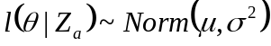。
在概率密度函数基础上结合贝叶斯理论计算不同置信区间的概率：
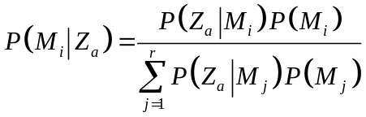 （3-5）
其中： 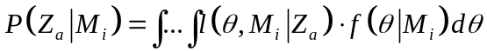 （3-6）
通过引入贝叶斯信息准则计算不同信息源的权重，并依据权重值融合不同信息源数据最终得到参数的先验分布。
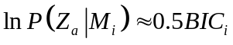
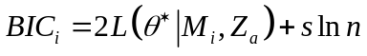
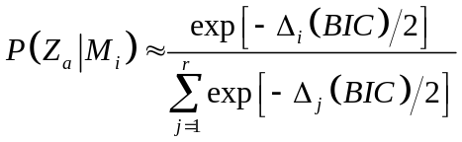 （3-7）
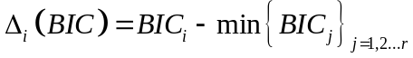
- 基于全概率理论的改进“近似贝叶斯计算”随机模拟方法
传统随机模拟方法通常基于贝叶斯理论，通过目标参数的先验分布和观测数据，计算似然函数，最后得到目标参数的后验分布。该过程中似然函数的计算非常重要，对于复杂的模型而言，似然函数的计算通常需要花费大量时间，导致随机模拟效率低下。本课题研究拟采用近似贝叶斯计算理论替代基于传统贝叶斯理论的随机模拟方法。
近似贝叶斯计算并非传统意义上的贝叶斯方法，它采用抽样模拟并与实测值相比较的方法近似求解似然函数，回避了传统求解似然函数过程中的大量计算。鉴于近似贝叶斯计算无法考虑非参数化的系统误差、参数接受率要求较高和高维度情况下模拟精度不够等问题，本课题采用全概率理论对近似贝叶斯计算方法进行改进，通过目标参数的先验分布利用全概率理论及近似贝叶斯计算原理得出观测参数的概率区间，同时结合公式（3-11）计算考虑参数系统误差情况下的观测参数概率区间。并在此基础上利用隧道工程实时观测数据对概率区间进行递归修正。
假设隧道实测数据,其变量形式为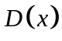，故其概率可表示为：
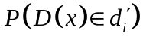 （3-8）
其中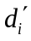表示该变量值在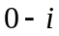间隔之间时的情况。结合全概率理论公式（3-8）可转换为：
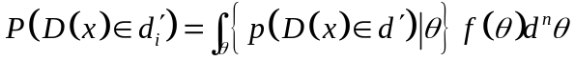 （3-9）
其中是表示参数变化区间的一个维向量。在此基础上引入先验分布可得到观测数据的概率区间如下：
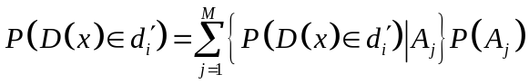 （3-10）
此处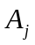为目标参数的先验信息，其中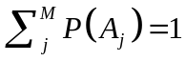。
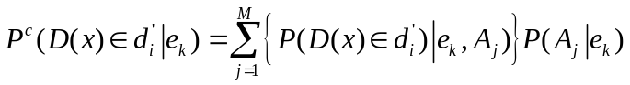 （3-11）
此处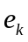为参数系统误差。
- 基于地下水环境影响实测数据和信息熵理论的不确定性定量评价方法
本研究拟将信息熵理论用于度量多尺度数值模型参数的不确定性。对于离散变量，信息熵定义为：
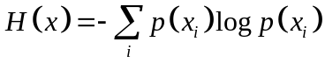 （3-12）
其中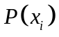为的概率。对于连续变量，信息熵定义为：
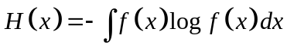 （3-13）
其中 为的概率密度函数。
通常用散度即相对熵D来表示两个概率分布之间的相对距离：
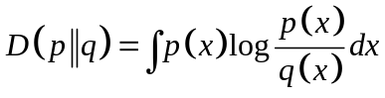 （3-14）
其中，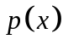表示目标的真实分布，而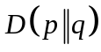表示近似分布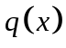与真实分布之间的相对距离。
基于BMA方程，假定预测变量为 ，则其平均概率密度可定义为：
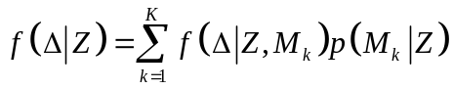 （3-15）
则该变量 的信息熵可以表示为：
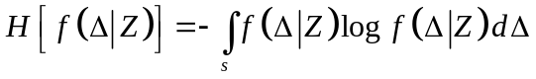 （3-16）
鉴于本课题重点研究模型参数的不确定性，故多尺度模型不确定性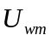 为：
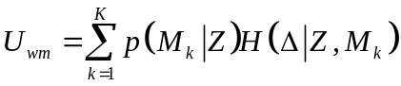 （3-17）
- 隧道防排水系统与围岩渗流场相互作用机理
- 隧道防排水系统渗透特性数值研究和试验验证
数值研究方面，建立包含各类管件结构的隧道防排水系统数值模型，研究各类排水管自身（环向、横向、纵向）以及在不同坡度和密度组合下的排水系统的水力特性。建立围岩-隧道综合模型，考虑地下水在围岩中的渗流以及防排水系统中的管流形态及特性，通过建立渗流-管流耦合模型，研究隧道防排水系统的等效渗透系数确定方法，并参照达西定律的表达形式，建立防排水系统的等效渗透模型，为精确分析隧道建设对地下水环境的影响奠定基础。
模型试验方面，考虑隧道防排水结构及均质围岩条件，进行砂槽模型试验。分别采用定水头和定流量的方案，检验验证数值分析的结果。试验模型制作方案如下：
1）砂槽模型箱尺寸：长（0.5m，隧道轴向）×宽（1.0m，隧道横断面方向）×高（1.0m），壁板由钢化玻璃组成。
2）隧道由铁丝网轧制，直径50cm，并预埋在玻璃砂中，单向坡，坡率为1.5%。本试验研究隧道防排水系统与渗流场的相互作用，不考虑隧道开挖过程。
3）为了更好地观察模型试验中地下水的变化，采用玻璃砂模拟隧道围岩，试验用水中加入染色剂，使得地下水渗流可视化。选择两种不同级配和渗透系数（一大一小）的玻璃砂，模拟不同强度的隧道渗漏水。
4）初衬：采用M20水泥砂浆模拟初喷混凝土。
5）防水系统：纱布模拟土工布，塑料薄膜模拟防水板。
6）排水系统：塑料管模拟导排水管，其中环向导水管：管径10mm，间距5cm；纵向排水管：管径20mm，坡度1.5%；横向导水管：管径20mm，坡度3%；中央排水管：管径为50mm，坡度1.5%与隧道一致；不同管件采用二通/三通连接。
7）二衬：PVC管或有机玻璃。
试验方案如表3-3所示。
表3.3 试验方案表
试验序号 | 模型边界条件 |  | 试验时间
1 | 定水头 | 2d | 2h
2 | 定水头 | 4d | 2h
3 | 定水头 | 8d | 2h
4 | 定流量 | 补给≥渗漏 | 2h
5 | 定流量 | 补给＜渗漏 | 2h
试验监测方案为：在中央排水管出水口处安装流量计，量测隧道排水量，后期可在各管段典型位置增设流速计，研究管流问题。采用流量计U型测压管或光栅光纤采集水压力。记录隧道涌水量，观察水面形态、降深的变化。
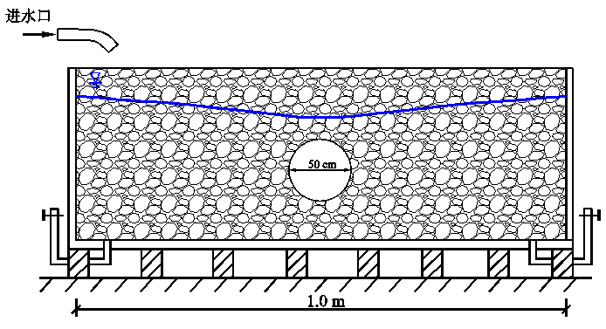
图3.3 砂槽模型箱横剖面
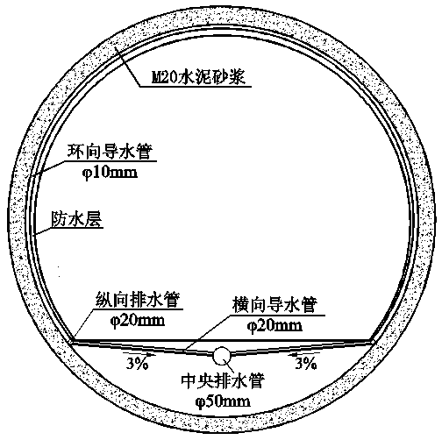
图3.4 隧道防排水模型图
- 隧道防排水系统等效渗透模型
用隧道轮廓外的一圈等效渗透介质代替隧道防排水系统，仅考虑毛洞隧道和防排水系统的等效渗透介质，建立一个等效的隧道渗流场数值模型。根据隧道周边围岩渗流场的特性，提出隧道防排水系统等效渗透模型的数学形式，以隧道排水量与上述数值模型的排水量相一致作为准则，通过优化逼近的方法确定该数学模型的关键参数，使得等效渗透模型的渗流场与原数值模型基本一致。
- 裂隙岩体隧道建造对地下水环境影响的工程应用
①隧道防排水系统等效渗透模型的工程检验
依托云南保山—泸水高速老营隧道等在建/拟建岩体隧道，在建设过程中跟踪观测隧道涌水量、衬砌水压力等参数，与模拟计算的结果对比，检验防排水系统等效渗透模型。隧道涌水量测量具体方法如下：
（1）顺向坡隧道
隧道渗漏的地下水可分为两段，如图3.5所示。其中AB段已施工二衬，衬砌背后的地下水由排水系统汇集至中心排水管；BC段已开挖并施工初衬、尚未施工二衬，路面及排水系统尚未施工，该段洞壁及掌子面的渗漏水一般汇集在一处临时集水坑内，集水坑与中心排水管联通；两段隧道的渗漏水由中心排水管排出洞外，可在洞口附近的中心排水管排水口处，采用流速仪测量流速v（m/s），卷尺测量管内过水断面的宽/高，计算出过水断面面积（m²），则隧道开挖段总涌水量Q（m³/d，或m³·d⁻¹·m⁻¹）可由下式计算得出：
Q=v·s （3-18）
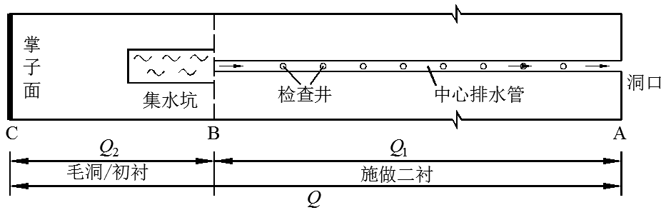
图3.5 顺向坡隧道涌水量测量方法示意图
（2）反向坡隧道
AB段、BC段的渗漏水均汇集至集水坑内，在集水坑内设置潜水泵将积水通过管道抽至洞外，如图3.6。同理，开挖段隧道涌水量可采用上述方法，在潜水泵抽水管的排水口测量流速和过水断面面积而得。亦可在集水坑内测量水位高度的变化而得：
Q=S·Δh/Δt （3-19）
其中，S为集水坑面积，Δh/Δt为集水坑内水深变化速率。
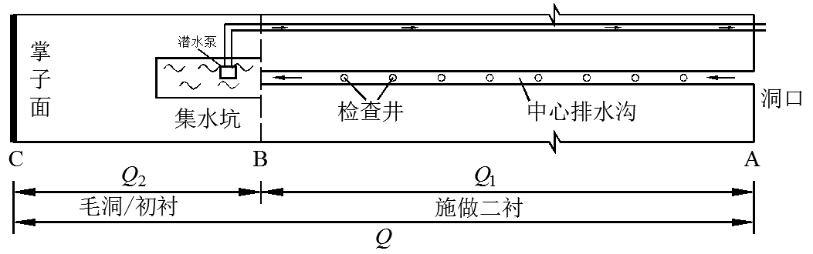
图3.6 反向坡隧道涌水量测量方法示意图
（3）隧道分段涌水量
隧道分段涌水量，可由中心排水管内设置的检查井，采用式（3-18）中的方法测量两个检查井的流量，流量差即为该段隧道的涌水量：
ΔQ_{m-n}=Q_{m}-Q_{n} （3-20）
除了隧道涌水量外，还可设置水压力计测量衬砌背后的水压力等参数。
通过跟踪测量隧道涌水量、衬砌水压力等参数，与采用隧道防排水系统等效渗透模型的计算结果对比分析，检验防排水系统等效渗透模型的精度和适用性。
②隧道对地下水环境影响的工程应用
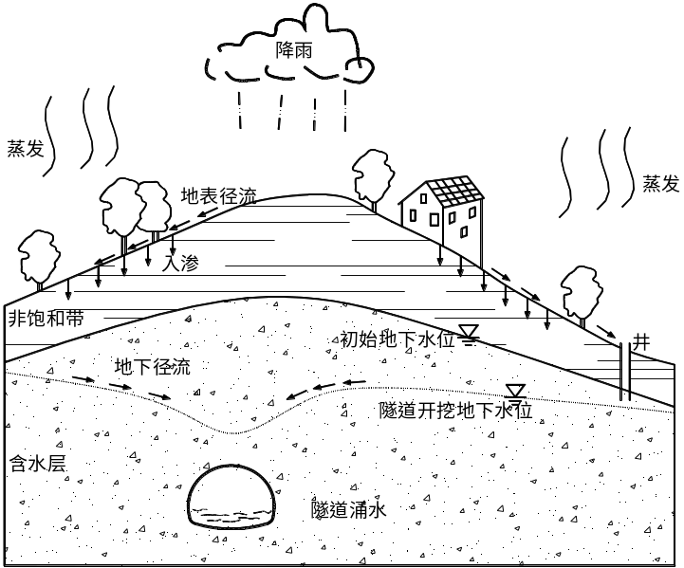
图3.7 隧道与地下水环境影响示意图
隧道建设对隧址区地下水环境影响的示意图见如图3.7，传统的隧道防排水设计方法主要基于工程经验，无法定量的控制和评价隧道建设对地下水环境的影响。拟将本课题的研究成果应用在老营隧道等工程的设计施工中，为建设生态环保的绿色隧道工程服务，工程应用的基本流程如图3.8所示。
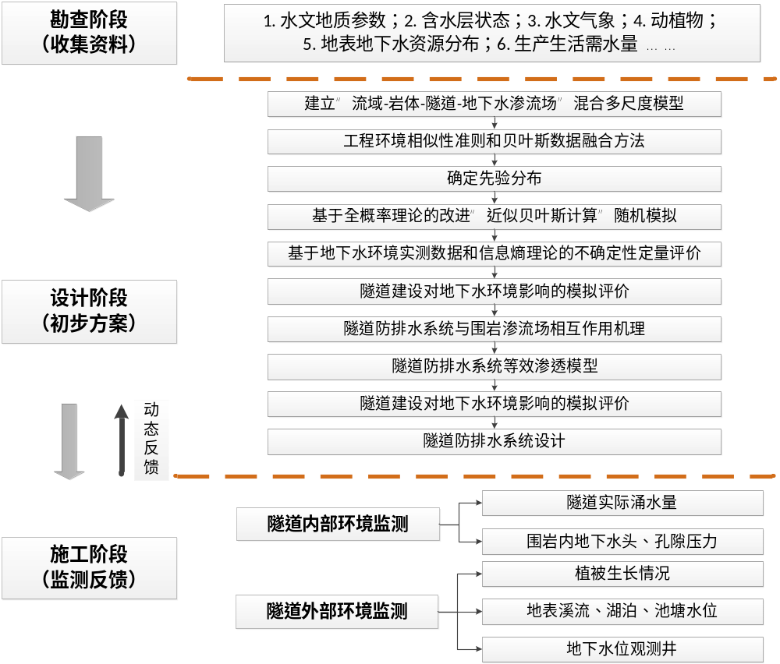
图3.8 研究成果在隧道工程中应用的流程图
（1）勘查阶段：有针对性地收集基于生态环保的隧道防排水设计所需的相关资料。
（2）在设计阶段，建立流域-岩体-隧道-渗流场多尺度水文地质模型，根据改进“近似贝叶斯计算”随机模拟方法及隧道防排水系统等效渗透模型，计算隧道对地下水环境的影响（降深及降落漏斗范围），并在此基础上设计隧道防排水系统。
（3）在施工阶段，跟踪监测隧道内外的水文地质环境信息，对随机模拟中的观测值（降深）参数后验区间进行修正，对隧道防排水设计方案动态调整，实现隧道防排水系统的动态设计施工。
  - 可行性分析
（1）申请人已经与云南省交通规划设计研究院建立合作意向，以云南保山-泸水高速老营隧道为工程背景，研究隧道建设对周边地下水环境影响，为本项目开展研究提供了最根本的基础。老营隧道穿越北庙水库等保山市重要的水源地保护区，工程建设各方高度重视隧道建设对周边地下水环境影响，为本项目提供了工程应用研究保障。申请人所在的课题组和云南省交通规划设计研究院在隧道工程建设技术方面一直保持科研合作，先后完成了“连拱隧道建设关键技术研究”、“高地震烈度区大跨度特长隧道建设与运营关键技术研究”等交通部西部交通建设科技项目，有可效地保证将本项目的研究成果应用于工程实践中。
（2）申请人有良好的前期研究基础。申请人一直从事隧道三维地质建模的研究工作，先后完成了“隧道围岩建模与动态更新的不确定性方法”（41272289）、“三维地层不确定性动态建模方法研究”（40802071）两项国家自然科学基金。在隧道地质建模过程中，面临着隧道地质勘察数据少、地质模型不确定性程度大、如何有效利用施工过程中揭露的地质数据的问题，这与本项目的水文地质采样数据少、裂隙岩体渗透特性与降雨入渗空间变异性大、如何利用隧道实测涌水量等有着很大的相似性。因此借鉴前两项自然科学基金的研究成果，并结合多尺度建模和随机模拟这两种在地下水渗流场分析中广泛应用的方法，本课题已经具备了很好的实施可行性。
（3）申请人已经初步建立了裂隙岩体内隧道建造对地下水环境影响的数值模型。申请人针对交通部建设科技项目“山区隧道防灾、资源利用及环保技术集成研究”（2013318J02120）的依托工程——明堂山隧道工程，采用MODFLOW软件建立了该隧道工程的空间多尺度三维数值模型，考虑了岩体、断层和隧道的作用，在现场实测了隧道涌水量，采用优化拟合的方法模拟了隧道施工期和运营期对周边地下水环境的影响，特别是对隧道上方的明堂山景区的影响，这一数值模拟研究证明了拟采取的随机模拟方法的可行性，而且本项目的开展打下了基础。
4．本项目的特色与创新之处；
本项目的特色在于从模型、方法和机理三个方面出发，形成了系统的“流域-岩体-隧道-地下水渗流场”建模与分析方法，为岩石隧道修建对地下水环境影响分析提供了新的思路。具体包括：
（1）“流域-岩体-隧道-地下水渗流场”混合动态多尺度模型。创新之处在于建立了能够衔接隧道防排水系统、岩体与地下水环境影响的混合多尺度模型，以及基于分形理论的不同尺度渗流场参数动态耦合方法。
（2）基于全概率理论的改进“近似贝叶斯计算”随机模拟方法。创新之处在于采用“近似贝叶斯计算”绕过了似然函数的求解，从而大大提高随机模拟的效率，进一步采用全概率理论改进“近似贝叶斯计算”方法，解决其参数接受率要求较高和高维度情况下模拟精度不够等问题。
（3）隧道防排水系统等效渗透模型。创新之处在于基于隧道防排水系统与围岩渗流场相互作用的数值模型和试验基础，建立防排水系统的等效渗透模型。

5．年度研究计划及预期研究结果（包括拟组织的重要学术交流活动、国际合作与交流计划等）。
5.1 年度研究计划（4年）
第1年度（2019年1月-2019年12月）
（1）“流域-岩体-隧道-地下水渗流场”混合多尺度建模方法；
（2）“流域-岩体-隧道-地下水渗流场”多尺度动态耦合方法；
（3）“流域-岩体-隧道-地下水渗流场”多尺度模型并行计算方法；
（4）参加国际会议1人次，国内会议2人次；
（5）撰写国内核心学术期刊论文 1篇、国际 SCI学术期刊论文 1篇。
第2年度（2020年1月-2020年12月）
（1）基于隧道工程环境相似性准则和贝叶斯数据融合的先验分布确定方法；
（2）基于全概率理论的改进“近似贝叶斯计算”随机模拟方法；
（3）基于地下水环境影响实测数据和信息熵理论的不确定性定量评价方法；
（4）参加国际会议1人次，国内会议2人次；
（5）撰写国内核心学术期刊论文1篇、国际 SCI学术期刊论文 1篇。
第3年度（2021年1月-2021年12月）
（1）考虑导排水管的隧道防排水系统渗透特性数值研究和试验验证；
（2）考虑导排水管的隧道防排水系统等效渗透模型；
（3）参加国际会议2人次，国内会议2人次；
（4）申请发明专利1项；
（5）撰写国内核心学术期刊论文1篇、国际 SCI学术期刊论文 1篇。
第4年度（2022年1月-2022年12月）
（1）隧道防排水系统等效渗透模型的工程检验；
（2）隧道对地下水环境影响的模拟方法的工程实践；
（3）参加国际会议1人次，国内会议2人次；
（4）撰写国内核心学术期刊论文1篇、国际 SCI学术期刊论文1篇。
5.2 预期研究结果
（1）“流域-岩体-隧道-地下水渗流场”混合多尺度建模方法
（2）基于全概率理论的改进“近似贝叶斯计算”随机模拟方法
（3）隧道防排水系统等效渗透模型
（4）将提出的方法集成后应用于实际工程，验证所提方法在隧道工程中的适用性；
（5）申请发明专利1项；
（6）预期提交研究总结报告一份，依托本课题培养研究生6名，同时发表国内核心学术期刊 EI论文4篇、国际学术期刊 SCI论文4篇。

（二）研究基础与工作条件
1．研究基础（与本项目相关的研究工作积累和已取得的研究工作成绩）；
（1）申请人在隧道围岩不确定性建模方向积累了研究基础。申请一直从事隧道围岩三维地质建模方向的研究工作，先后完成了“隧道围岩建模与动态更新的不确定性方法”（41272289）、“三维地层不确定性动态建模方法研究”（40802071）两项国家自然科学基金。针对地质建模中直接采样数据较少的特点，采用贝叶斯克里金（BK）和贝叶斯最大熵（BME）方法，合理地集成地球物理解释数据和人工经验数据来构建地质模型。针对隧道与地下工程施工过程中局部地层信息（如掌子面地质素描、超前钻孔等）不断出现的特点，利用前期地质数据所产生的随机场作为先验分布，施工中获取的新的地质数据作为样本信息，通过贝叶斯方法计算地下工程施工区域附近地层的后验分布，以此来修正隧道和地下硐室周围的地质情况，对地质模型进行动态更新，降低其不确定性。上述研究成果为本项目的裂隙岩体渗流场空间数值模型的建立以及贝叶斯多源数据融合奠定了坚实的基础。
（2）在隧道对周边地下水环境影响方向上，申请人已经持续开展了多年研究，以第一作者在Advances in Water Resources国际期刊（SCI, IF=3.221）上发表“Stochastic, Goal-oriented Rapid Impact Modeling of Uncertainty and Environmental Impacts in Poorly-Sampled Sites Using Ex-Situ Priors”论文（2018年1月）。申请人指导的硕士生周舟，利用FLAC^{3d}软件研究富水地区公路隧道围岩渗流场机理，并结合富水区环境影响指标制定富水区公路隧道限量排放标准，完成硕士论文《富水围岩公路隧道限量排放防排水系统分析与研究》。
（3）申请人团队的美国加州大学伯克利分校的地下水研究专家Yoram Rubin教授在地下水模拟方面发表期刊论文100余篇，提出了用于地下水不确性模拟的Method of Anchored Distributions（MAD）方法，代表性著作有《Applied stochastic hydrogeology》（Oxford University Press, 2003）一书，曾获2016年欧洲地球物理学会的“亨利·达西”奖。Yoram Rubin教授自2015年起受聘为国家外专局高端专家，每年在申请人所在单位工作2-3个月，与申请人在隧道地下水渗流场研究领域合作开展了三年研究。申请人还招聘了毕业于意大利University of Trento的Cagri Gokdemir专门从事该方向的博士后研究工作，其研究方向是河流科学（River Science），博士论文题为“A three dimension hyporheic model of the River Bure: Understanding the nutrient dynamics and the role of streambed heterogeneity”。
（4）本项目的依托工程云南保山—泸水高速公路老营隧道已经积累了大量的工程地质和水文地质资料。老营隧道是《国家公路网规划》（2013年─2030年）中G56线杭州至瑞丽高速公路的联络线G5613，隧道全长11.5公里，最大埋深1260米。隧道穿越北庙水库等保山市重要的水源地保护区，工程建设各方高度重视隧道建设对周边地下水环境影响，为此该工程除了传统的工程地质勘察外，该隧道还做了专项的水文地质勘察，主要内容包括：①1:50000区域水文地质现状综合调查和地面调查，初步了解工程区内地下水类型、含水层组、隔水层组、富水性和补给、径流、排泄特征，尤其是隧址区地下暗河分布特征、泉眼出露位置、成因类型、形成条件、流量、水质及开发利用情况；②隧址区地下水开采利用现状与规划、含水层之间以及与地表水之间的水力联系；③隧址区深层和浅层地下水系统特征、隧址区地下水动态特征、水化学特征及水文地质单元划分与地下水资源计算与评价；④隧道建设对地下水水位与流向的影响程度；⑤隧址区居民用水情况以及工程施工期、运营期对附近居民用水的影响等。这些水文地质数据为本项目的顺利开展提供了极为有利的条件。

2．工作条件（包括已具备的实验条件，尚缺少的实验条件和拟解决的途径，包括利用国家实验室、国家重点实验室和部门重点实验室等研究基地的计划与落实情况）；
（1）在数值模拟所需的软件方面，申请人所在的课题组已经购买有正版的地理信息系统软件ArcGIS（包含三维可视化ArcScene、三维空间分析模块3D Analyst和地统计分析模块Geostatistics）、地质建模软件GeoModeller、岩体裂隙模拟软件FracMan；地下水渗流场数值模拟软件MODFLOW为开源软件；申请人所在的课题组还自主开发出了“同济曙光”岩土及地下工程设计与分析有限元软件，拥有该软件的自主知识产权和全部源代码。
（2）在岩体室内试验方面，同济大学岩土及地下工程教育部重点实验室的岩石力学试验设备INSTRON 三轴岩石试验机、双轴流变试验机、岩体剪切试验机和TZW-3000 岩体三轴剪切试验机等可为本课题的岩体物理力学参数试验提供保障。
（3）在隧道现场观测和测试方面，同济大学岩土及地下工程教育部重点实验室拥有常规的流速仪、CJBE91-Ⅰ型刚性弹模仪、XD-1 型便携式点荷载仪等设备，给隧道现场观测和测试提供了保障。
（4）在数值模拟硬件方面，申请人所在科研课题组已购置DELL PowerEdge M820高性能计算集群系统（48个CPU/384个计算核心，512G内存），以及多台HP高性能计算机工作站（16核处理器64GB内存），能满足大规模并行计算和数值模拟计算的需要。
缺少的实验条件：缺少研究隧道防排水系统与围岩渗流场相互作用的砂槽模型试验装置。拟通过本项目的资助，自行设计、委托相关工厂加工该试验装置，支撑本项目的研究。

3．正在承担的与本项目相关的科研项目情况（申请人和项目组主要参与者正在承担的与本项目相关的科研项目情况，包括国家自然科学基金的项目和国家其他科技计划项目，要注明项目的名称和编号、经费来源、起止年月、与本项目的关系及负责的内容等）；
无
4．完成国家自然科学基金项目情况（对申请人负责的前一个已结题科学基金项目（项目名称及批准号）完成情况、后续研究进展及与本申请项目的关系加以详细说明。另附该已结题项目研究工作总结摘要（限500字）和相关成果的详细目录）。
申请人前一个结题的国家自然科学基金：隧道围岩建模与动态更新的不确定性方法（41272289），2012.1-2016.12，申请者为项目负责人，目前已经结题。
与本项目的关系：已经结题项目“隧道围岩建模与动态更新的不确定性方法”主要关注的是隧道地质建模过程中，面临着隧道地质勘察数据少、地质模型不确定性程度大、如何有效利用施工过程中揭露的地质数据的问题。而本项目的关注点是“流域-岩体-隧道-围岩渗流场”多尺度建模方法，裂隙岩体内隧道对地下水环境影响的随机模拟方法，隧道防排水系统对周边岩体渗流场的作用机理。两者在内容上无任何重复之处。已结题项目“隧道围岩建模与动态更新的不确定性方法”的研究成果为本项目在裂隙岩体渗透特性的空间变异性研究、裂隙岩体渗流场空间数值模型的建立、贝叶斯多源数据融合奠定了坚实的基础。
研究工作总结摘要：针对隧道围岩地质模型难以评估不确定性、对隧道围岩稳定性起控制作用的岩体节理与裂隙考虑不足、以及隧道地质模型不易动态更新的问题，从隧道围岩空间属性不确定性估计、裂隙岩体结构面随机建模以及地质模型动态更新三个方面开展了研究，取得的主要成果有：①针对地质建模中直接采样数据较少的问题，通过贝叶斯克里金（BK）和贝叶斯最大熵（BME）方法合理地集成地球物理解释数据和人工经验数据来构建地质模型。②采用单相机双目三维重构方法获取隧道掌子面岩体三维点云，研究识别算法自动提取出产状、迹线、间距、粗糙度等岩体结构面信息。③针对岩体结构面迹长数据样本不足易产生较大误差的问题，利用概率加权矩和L矩的方法，基于最大熵原理建立了结构面迹长的非经典概率分布模型，在小样本或迹长数据高度偏倚的情况下具有较好的稳健性；针对根据岩体结构面迹长来推断直径分布具有不唯一性的问题，提出了基于最大熵原理的不依赖于分布形式的岩体结构面几何参数非经典概率分布估计方法，能够更加准确地刻画结构面几何参数的统计特性。④建立了基于GIS的隧道多源信息集成平台，实现了隧道地质模型、设计与施工数据的可视化，集成了隧道围岩空间属性与结构面信息，实现其可视化及在隧道围岩稳定性分析中的应用。
成果目录：
（1）期刊论文
- Chen Jianqin, Li Xiaojun*, Zhu Hehua, Rubin Yoram. Geostatistical method for inferring RMR ahead of tunnel face excavation using dynamically exposed geological information. Engineering Geology, 2017, 228:214-223. (SCI, IF=2.569)
- Li Xiaojun, Chen J, Zhu H*. A new method for automated discontinuity trace mapping on rock mass 3D surface model [J]. Computers & Geosciences, 2016, 89: 118-131. (SCI, IF=2.533)
- Chen J, Zhu H, Li Xiaojun*. Automatic extraction of discontinuity orientation from rock mass surface 3D point cloud [J]. Computers & Geosciences, 2016, 95: 18-31. (SCI, IF=2.533)
- Zhang Q, Zhu H, Zhang L*. Studying the effect of non-spherical micro-particles on Hoek-Brown strength parameter m(i) using numerical true triaxial compressive tests[J]. International Journal for Numerical and Analytical Methods in Geomechanics, 2015, 39(1):96-114. (SCI, IF=2.342)
- Zhu H, Zuo Y, Li Xiaojun*, Deng J, Zhuang X. Estimation of the fracture diameter distributions using the maximum entropy principle [J]. International Journal of Rock Mechanics and Mining Sciences, 2014, 72: 127-137. (SCI, IF=2.268)
- 李晓军,李培楠,朱合华,刘俊. 基于贝叶斯克里金的地下空间多源数据建模[J]. 同济大学学报(自然科学版),2014,(03):406-412. (EI)
- 李晓军,张振远. 基于指示和普通克里金的不连续地层厚度估计方法[J]. 岩土力学,2014,(10):2881-2887. (EI)
- Li Xiaojun, Li Peinan, Zhu Hehua*. Coal seam surface modeling and updating with multi-source data integration using Bayesian Geostatistics [J]. Engineering Geology, 2013, 164: 208-221. (SCI, IF=2.569)
- Li Xiaojun*, Zhu Hehua. Development of a web-based information system for shield tunnel construction projects[J]. Tunnelling and Underground Space Technology, 2013, 37: 146-156. (SCI, IF=2.192)
- 李培楠,刘俊,苏锋,李晓军. 任意形状隧道围岩应力与位移的解析延拓求解[J]. 同济大学学报(自然科学版),2013,(10):1483-1489. (EI)
（2）专利
- 国家发明专利，李晓军，黄学文，陈建琴，朱合华，林浩，洪弼宸，一种隧道掌子面三维点云模型的获取方法，授权，2017.5.3，专利号：201510170976.8
（3）人才培养
- 李培楠，毕业博士，基于多源数据的复杂地质建模及其不确定性分析和应用，朱合华、李晓军，2011.01.01-2014.12.31
- 张琦，毕业博士，广义三维Hoek-Brown 岩体强度准则的修正及其参数多尺度研究，朱合华，2011.10.1-2013.4.1
- 武威，毕业博士，三维接触计算新方法及在非连续变形分析中的应用研究，朱合华，2011.10.1-2016.12.31
- 周舟，毕业硕士，富水围岩公路隧道限量排放防排水系统分析与研究，李晓军、丁文其，2013.9.1-2016.3.30.
- 周盛泽，毕业硕士，隧道围岩节理迹线倾斜角和迹长分布的研究，李晓军，2012.9.1-2015.6.30
- 左育龙，毕业硕士，隧道围岩裂隙岩体精细描述与三维动态重构，朱合华、李晓军，2011.09.01-2013.03.20
- 牛耘诗，毕业硕士，基于数字图像三维重构技术的岩体结构面产状识别与描述，朱合华、李晓军，2010.9.1-2013.3.30
- 张振远，毕业硕士，隧道地层不确定性建模与三维可视化分析系统，李晓军，2010.9.1-2013.3.30
（4）学术交流
- 2016.7.5-2016.7.9，参加ICCCBE2016，日本，李晓军、林晓东
- 2015.12.13-2015.12.18，参加AGU2015，美国旧金山，李晓军、陈建琴
- 2015.9.13-2015.9.17，参加XVI ECSMGE，英国爱丁堡，李晓军
- 2015.3.12-2015.3.13，参加Vietrock2015 International Symposium，越南，朱合华、陈建琴
- 2014.11.3-2014.11.17，参加第十届中日研究生短期合作交流会，日本长崎，陈建琴
- 2014.7.21-2014.7.22，参加2nd International Conference on Information Technology in Geoengineering，英国杜伦，李晓军、朱合华、林晓东

（三）其他需要说明的问题
1. 申请人同年申请不同类型的国家自然科学基金项目情况（列明同年申请的其他项目的项目类型、项目名称信息，并说明与本项目之间的区别与联系。
无
2. 具有高级专业技术职务（职称）的申请人或者主要参与者是否存在同年申请或者参与申请国家自然科学基金项目的单位不一致的情况；如存在上述情况，列明所涉及人员的姓名，申请或参与申请的其他项目的项目类型、项目名称、单位名称、上述人员在该项目中是申请人还是参与者，并说明单位不一致原因。
无
3. 具有高级专业技术职务（职称）的申请人或者主要参与者是否存在与正在承担的国家自然科学基金项目的单位不一致的情况；如存在上述情况，列明所涉及人员的姓名，正在承担项目的批准号、项目类型、项目名称、单位名称、起止年月，并说明单位不一致原因。
无
4. 其他。
无

